理论课程教案设计
授课科目 | 电子商务概论 | 授课教师 | 乔倩倩
授课内容 | 电子商务的框架类型 | 授课班级
授课方法 | 讲授法、案例分析法 | 课时数 | 2
教学目标 | 1.了解电子商务的一般框架  2.掌握电子。
思政要点 | 作为技工院校的学生，要将自己所学的专业做到熟能生巧，争做“大国工匠”。
重点难点 | 教学重点：  电子商务的一般框架。
重点难点 | 教学难点：  电子商务的应用框架。
教学准备 | PPT
教学内容与环节流程设计 |  |  |  | 师生互动
一、课前准备  学生自主预习本节课内容  - 新课讲授  导入  案例 通过本课程的学习，可以使学生对电子商务的基本知识体系和电子商务的基本框架有一个大致的了解，同时能够为进一步学习电子商务专业的其他课程打下一个理论基础。  由于互联网框架的全球性、便捷性和低成本，现代电子商务已不再局限在世界的一些大公司之间，而是可以被世界上任何两个或多个个体（包括企业、个人、社会团体）共同使用。 电子商务的框架结构从一般服务层所具备的完整的运作基础，一定程度上改变了市场结构。  一般框架  - 网络框架的基础设施  硬件基础设施，最底层的基本设施。包括：远程通信网、有线电视网无线通信网和因特网等  - 多媒体内容和网络出版  传播文本、图片、声音、图像等多形式多样的，客户可借助网上的检索工具。  3、报文和信息传播的基础设施  （1）、非格式化数据交流  （2）、格式化数据交流  4、商业服务的基础设施  （1）、它主要包括：商品目录或价目表建立、电子支付、商业信息的安全传送、认证买卖双方的合法性方法等。  (2)、社会人文性的政策法规和自然科技性  应用框架涵盖模型  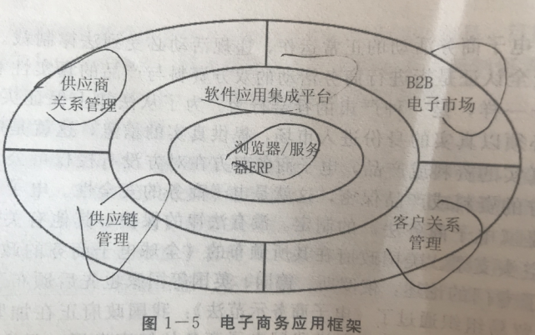  5、公共政策、法律、隐私  （1）、公共政策  围绕电子商务的税收制度、信息的定价、信息访问的收费、信息传输成本、隐私问题等  （2）、法律  督促电子商务的健康发展  （3）、隐私  6、技术标准  - （1）资源子网：  - 负责全网的数据处理和向网络用户提供网络资源及网络服务。包括主机、终端、联网外设及各种软件共享资源等组成。  - （2）通信子网：  - 主要负责全网的数据传输、加工、转换等通信处理工作。它由通信处理机、通信线路及其他通信设备组成。  课堂总结  - 电子商务的应用框架  2、电子商务服务的基础设施  四、作业布置  整理知识框架 |  |  |  | 通过提问问题，引发学生思考；教师通过案例讲解各个知识点
教后小结与反思

理论课程教案设计

授课科目 | 电子商务概论 | 授课教师 | 乔倩倩
授课内容 | 网络营销概述 | 授课班级
授课方法 | 讲授法、案例法 | 课时数 | 2
教学目标 | - 通过案例引导了解网上商店的营销策略  - 掌握网络产品推广技巧
思政要点 | 作为技工院校的学生，要将自己所学的专业做到熟能生巧，争做“大国工匠”。
重点难点 | 教学重点：网络营销的功能
重点难点 | 教学难点：网络市场调查
教学准备 | PPT 教学模型 绘图工具

教学内容与环节流程设计 | 师生互动
- 课前准备  海尔集团，这个中国最具价值的品牌，世界上第四大白色家电的制造商，旗下的冰箱、空调、洗衣机、电视机、热水器、电脑、手机、家居集成等19个产品在我们的生活中随处可见。而且，海尔也是国内大型企业中第一家进入电子商务业务的公司，率先推出电子商务业务平台。为了进入一体化的世界经济，海尔累计投资了1亿多元建立了自己的IT支持平台，为电子商务服务。目前在海尔的网站的海尔新商场（http://new.ehaier.com/）上，除了推出产品的在线订购销售功能之外，最大的特色就是有面对用户的四大模块：个性化定制、产品智能导购，新产品在线预定，用户设计建议。这些模块为用户提供了独到的信息服务，并使网站真正成为海尔与用户保持零距离的平台。  思考题目：  - 海尔的经营方式哪些？  - 海尔的网站建设EDI?  二、新课讲授  1、EDI概述  - 产生与发展  - EDI国外的发展  - 电子商务网站的功能定位  - 企业建立电子商务网站的主要目的是通过网站来推广企业的产品和服务，使客户随时可以了解企业和企业的产品，为客户提供在线服务和订单处理功能  1．企业的形象宣传  2．产品和服务的展示与订购  3．网上支付和配送跟踪  4．商务资源的管理  - 电子商务网站的需求分析  - 网站建设的需求分析是网站建设的第一阶段，其总的目的是根据调查分析，明确建设电子商务网站的目的与内容，使网站建设能根据企业经济等实力，满足企业真实需求和客户需求，提高企业市场竞争率和经济效益。需求分析是否科学、合理，将直接影响后期网站开发。  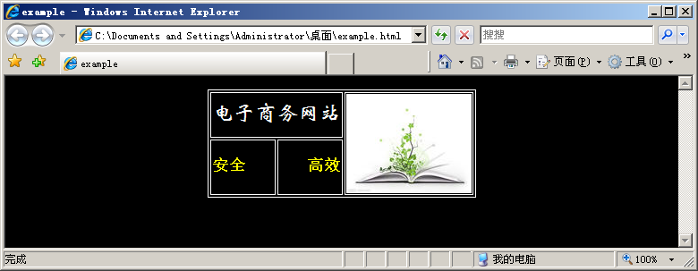  - 电子商务网站开发技术  - Web开发技术  - 1． HTML语言  HTML的英文全称是Hyper Text MarkUp Language，中文译为“超文本标记语言”，它是制作静态网页的主要语言。HTML可以用文本编辑器编写，通常以.htm或.html为文件的扩展名。和一般文本文件不同的是，一个HTML文件不仅包含文本内容，还包含一些Tag（标签）。使用Tag可以把HTML文档划分成不同的逻辑部分和引用外部多媒体文件，如网页中的布局表格、引用图片、超链接等。  . ASP（Active Server Page的缩写），是一种在HTML中内嵌了VBScript及JavaScript脚本语言控制网页运行的一项技术。当使用浏览器访问ASP网页时，Web服务器就会根据请求将网页中的脚本语言用脚本解释器进行翻译并转换成相应的HTML代码然后再返回给浏览器，这样浏览器端看到的就是动态生成的网页。ASP是微软公司开发的代替CGI脚本程序的一项技术，它可以与数据库和其它程序进行交互，是一种简单、方便的编程工具。  - 如：阿里巴巴的主要产品就是信息产品和服务，  网络营销的产品和服务应尽量是信息产品和服务，经营有形产品需要通过无形的产品进行很好的配合营销，提升其与传统销售方式的价值，如：提供全面的售前服务、方便的支付手段、快捷的配送服务。  四、课堂总结  商务资源的管理  五、作业布置  整理知识框架 | 通过提问问题，引发学生思考；教师通过案例讲解各个知识点
教后小结与反思

